บทที่ 4

ผลการทดลอง
หลังจากที่ผู้จัดทำสร้างระบบตรวจจับผู้บุกรุกระบบคอมพิวเตอร์ตามแนวคิดในบทที่ 3 แล้ว ได้ทดลองการทำงานของ 2 ส่วนหลัก คือส่วนตรวจจับการบุกรุกโดยเปรียบเทียบพฤติกรรมผู้ใช้กับรูปแบบการบุกรุกที่รู้จัก และส่วนตรวจจับการบุกรุกโดยตรวจสอบการใช้งานทรัพยากรระบบที่ผิดปรกติ

ผลการทดลองส่วนตรวจจับการบุกรุกโดยเปรียบเทียบพฤติกรรมผู้ใช้กับรูปแบบการบุกรุกที่รู้จัก
เมื่อนำระบบตรวจจับผู้บุกรุกส่วนนี้มาติดตั้งเป็นระยะเวลาหนึ่ง และทำการทดสอบการทำงานได้ผลดังนี้
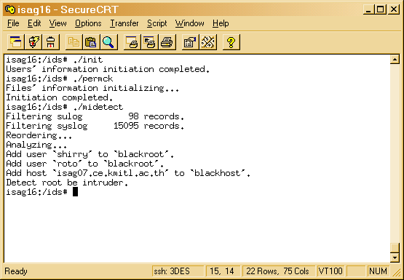
รูปที่ 4-1 ผลของการวิเคราะห์ส่วนตรวจจับการบุกรุกโดยเปรียบเทียบพฤติกรรมผู้ใช้กับรูปแบบการบุกรุกที่รู้จัก
ระบุชื่อผู้ใช้ที่วิเคราะห์ว่ามีการกระทำเป็นผู้บุกรุก

รายงานบันทึกผลการวิเคราะห์

ต่อมาได้นำระบบตรวจจับผู้บุกรุกมาวิเคราะห์กรณีทดสอบดังต่อไปนี้

กรณีทดสอบที่ 1
ทดสอบขอเข้าใช้งานระบบจากโฮสต์อื่น ในที่นี้คือ chaokhun.kmitl.ac.th โดยการเดาชื่อผู้ใช้ ตามรูปที่ 4-2 และ 4-3
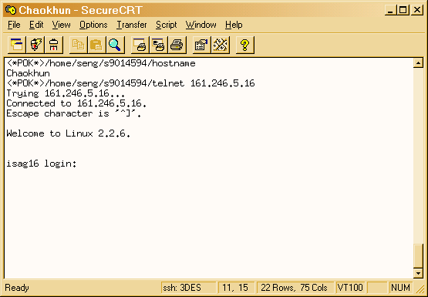
รูปที่ 4-2 การขอติดต่อกับระบบ

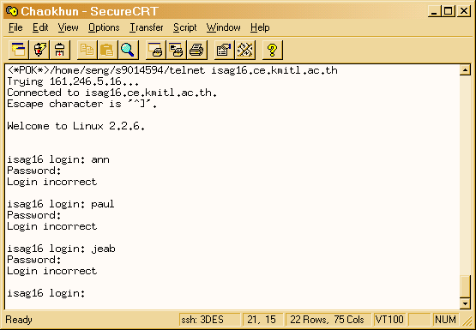
รูปที่ 4-3 การพยายามเข้าใช้ระบบโดยเดาชื่อผู้ใช้
พยายามเดาชื่อผู้ใช้ในระบบ

ผลที่ได้คือระบบตรวจจับผู้บุกรุกบันทึกชื่อโฮสต์นั้นลงไฟล์ blackhost ดังรูปที่ 4-4
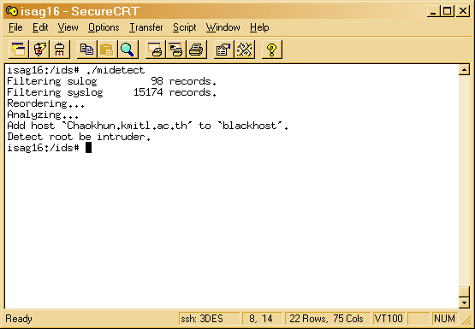
รูปที่ 4-4 ผลการวิเคราะห์กรณีทดสอบที่ 1
บันทึกโฮสต์ chaokhun ลง blackhost

กรณีทดสอบที่ 2
กรณีที่ผู้บุกรุกรู้ชื่อผู้ใช้ที่มีชื่ออยู่จริงในระบบ และพยายามเข้าใช้ระบบโดยการเดารหัสผ่าน ในที่นี้คือผู้ใช้ชื่อ shirry
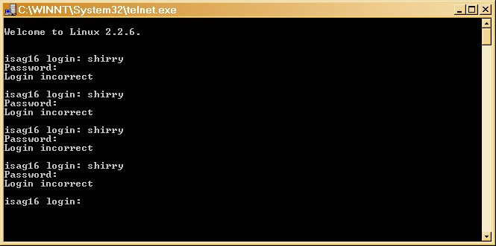
รูปที่ 4-5 การเดารหัสผ่านของผู้ใช้ชื่อ shirry

ผลการวิเคราะห์พบว่าระบบตรวจจับผู้บุกรุกระบุผู้ใช้ชื่อ shirry ว่าเป็นผู้บุกรุก ดังรูปที่ 4-6
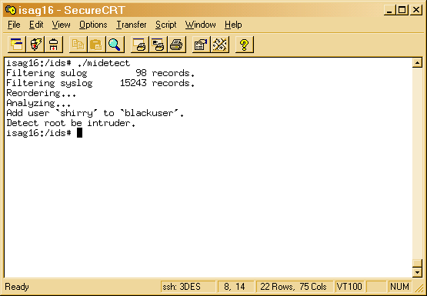
รูปที่ 4-6 ผลการวิเคราะห์กรณีทดสอบที่ 2
บันทึกผู้ใช้ชื่อ shirry ลงใน blackuser

กรณีทดสอบที่ 3
ทดสอบโดยให้ผู้ใช้ที่มีสิทธิ์ถูกต้องในระบบพยายามใช้คำสั่ง su เพื่อเปลี่ยนสิทธิ์ตนเองเป็นรูตหลาย ๆ ครั้ง ตามรูปที่ 4-7
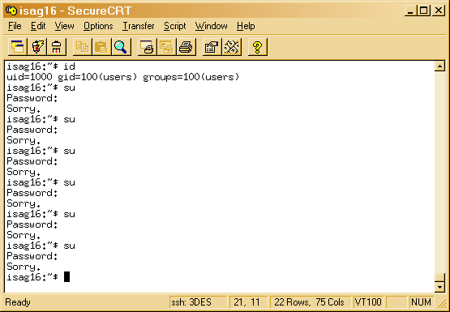
รูปที่ 4-7 ผู้ใช้พยายามเปลี่ยนสิทธิ์ตนเองเป็นรูต
เมื่อเกินจำนวนครั้งที่กำหนด ระบบตรวจจับผู้บุกรุกจะบันทึกชื่อผู้ใช้นั้นลงไฟล์ blackuser ดังรูปที่ 4-8
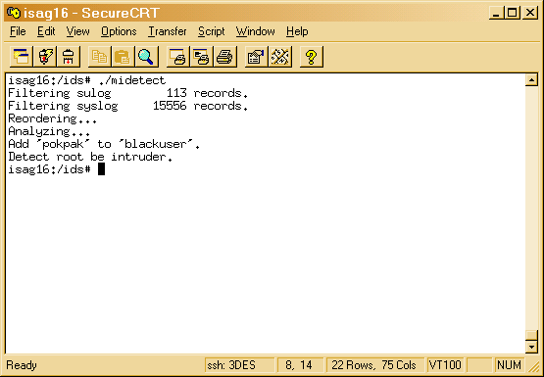
รูปที่ 4-8 ผลการวิเคราะห์กรณีทดสอบที่ 3
บันทึกผู้ใช้ pokpak ลง blackuser

กรณีทดสอบที่ 4
สมมติว่าผู้บุกรุกทำการบุกรุกสำเร็จแล้ว ผู้บุกรุกได้แก้ไขไฟล์ล็อก sulog หรือ syslog ไฟล์ใดไฟล์หนึ่ง เพื่อกลบเกลื่อนร่องรอยการบุกรุก ทำให้ข้อมูลของทั้งสองไฟล์ไม่ตรงกัน
ผู้ใช้ชื่อ test1 ได้แก้ไข syslog และผู้ใช้ชื่อ test2 แก้ไข sulog หลังจากระบบตรวจจับผู้บุกรุกวิเคราะห์พบว่ารายงานผู้ใช้ test1 และ test 2 เป็นผู้บุกรุก
ผลการวิเคราะห์แสดงตามรูปที่ 4-9 และ รูปที่ 4-10 ตามลำดับ
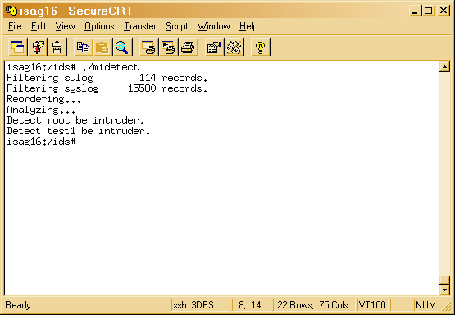
รูปที่ 4-9 ผลการวิเคราะห์กรณีทดสอบที่ 4 สำหรับผู้ใช้ test1
รายงานว่าผู้ใช้ test1 เป็นผู้บุกรุก
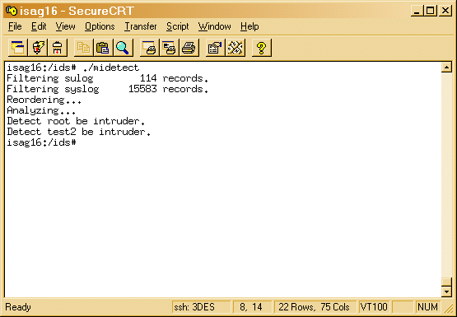
รูปที่ 4-10 ผลการวิเคราะห์กรณีทดสอบที่ 4 สำหรับผู้ใช้ test2
รายงานว่าผู้ใช้ชื่อ test2 เป็นผู้บุกรุก

กรณีทดสอบที่ 5
ทดสอบการแก้ไขไฟล์สำคัญ ซึ่งได้ทดสอบการแก้ไขไฟล์ syslogd.conf การกระทำนี้สามารถตรวจจับได้โดยการเรียกสคริปต์ permsetup ซึ่งบันทึกเหตุการณ์นี้ลง syslog ดังรูปที่ 4-11
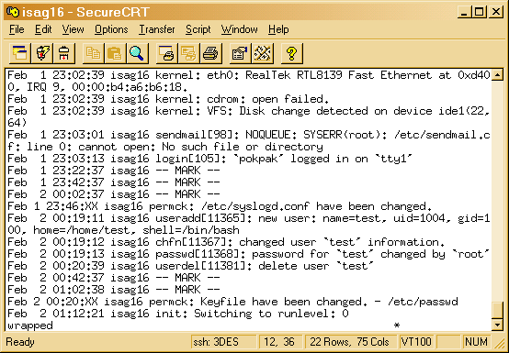
รูปที่ 4-11 ตัวอย่างล็อกใน syslog เมื่อมีการแก้ไข syslogd.conf
บันทึกลงไฟล์ล็อกว่ามี
การเปลี่ยนแปลง syslogd.conf
เมื่อพบเหตุการณ์นี้ ระบบตรวจจับผู้บุกรุกแสดงข้อความเตือน ดังรูปที่ 4-12
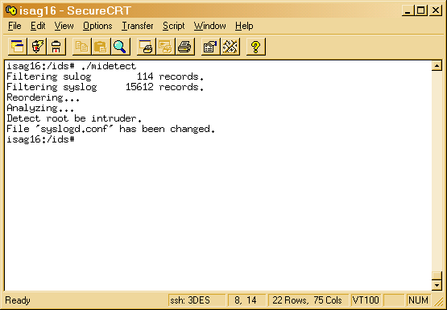
รูปที่ 4-12 ผลการวิเคราะห์กรณีทดสอบที่ 5
รายงานว่ามีการแก้ไขไฟล์ syslogd.conf

ผลการทดลองส่วนตรวจจับการบุกรุกโดยตรวจสอบการใช้งานทรัพยากรระบบที่ผิดปรกติ
ในส่วนนี้ผลการตอบสนอง ได้ทดสอบการเตือนผู้ดูแลระบบผ่านทางจดหมายอิเล็กทรอนิกส์เมื่อมีผู้ใช้ในระบบใช้ทรัพยากรอย่างผิดปรกติ ตามรูปที่ 4-13
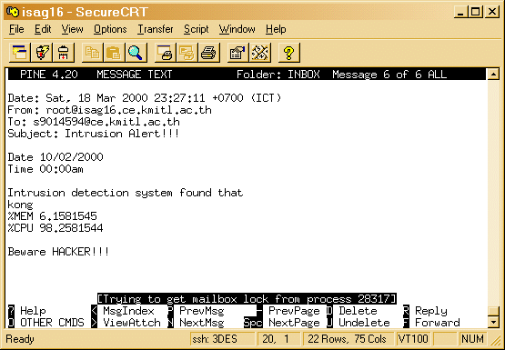รูปที่ 4-13 ตัวอย่างจดหมายเตือนผู้ดูแลระบบ

